**Syaikh Muhammad Arsyad Banjar (w. 1227 H/1812 M) dan Pemikirannya Tentang Arah Kiblat (Analisis Naskah *“Mas’alah al-Qiblah fi al-Batawy”*)**

**Arwin Juli Rakhmadi1*;Hasrian Rudi Setiawan2;Muhammad Hidayat3**

123Universitas Muhammadiyah Sumatera Utara

*Korespondensi: arwinjuli@umsu.ac.id

**ABSTRACT**

Shaykh Muhammad Arsyad Banjar is a figure of fiqh and astronomy in the archipelago who has a great influence on Islamic scholarly discourse in the archipelago. One of his astronomical works is "Mas'alah al-Qiblah fi al-Batawy" which discusses various issues of Qibla direction that developed in the community, especially among Baetawi residents at that time. This manuscript provides information about the dynamics of Islam that developed in society at that time, especially in matters of Qibla direction. This manuscript also informs that the phenomenon of the inaccuracy of the Qibla direction of a mosque has developed at that time. Shaykh Muhammad Arsyad Banjar with his knowledge reconstructed the Qibla direction, including with naqli arguments, then tested directly with calculations and tools, one of the tools used was a compass (bait al-ibrah). In fact, he received rejection and opposition from a number of leaders and society at that time, which is something that is natural.

***Keywords: Shaykh Muhammad Arsyad Banjar, Manuscript, Qibla Direction***

**ABSTRAK**

Syaikh Muhammad Arsyad Banjar adalah tokoh fikih dan falak Nusantara yang memiliki pengaruh besar dalam diskursus keilmuan Islam di Nusanntara. Salah satu karya falaknya adalah*“Mas’alah al-Qiblah fi al-Batawy”*yang membahas aneka persoalan arah kiblat yang berkembang di tengah masyarakat, khususnya di kalangan warga Baetawi ketika itu. Naskah ini memberi informasi tentang dinamika keislaman yang berkembang di masyarakat ketika itu, khususnya dalam masalah arah kiblat. Naskah ini juga menginformasikan bahwa fenomena ketidak akuratan arah kiblat sebuah masjid telah berkembang ketika itu. Syaikh Muhammad Arsyad Banjar dengan keilmuan yang dimilikinya melakukan rekonstruksi arah kiblat, diantaranya dengan dalil-dalil naqli, lalu diuji secara langsung dengan perhitungan dan alat, salah satu alat yang digunakan adalah kompas *(bait al-ibrah)*. Dalam kenyataannya ia mendapat penolakan dan penentangan dari sejumlah tokoh dan masyarakat ketika itu, yang mana ini merupakan sesuatu yang wajar.

***Kata Kunci: Syaikh Muhammad Arsyad Banjar, Naskah, Arah Kiblat***

1. **PENDAHULUAN**

Syaikh Muhammad Arsyad Banjar adalah tokoh ulama di Indonesia yang memainkan peran penting dalam jaringan ulama nusantara baik di Indonesia, Asia, maupun dunia. Karya dan kontribusinya dalam berbagai disiplin keilmuan menjadikan pemikirannya banyak di kaji dan dipelajari para pelajar dan peneliti modern. Di Nusantara, Syaikh Muhammad Arsyad Banjar lebih dikenal dengan keulamaan di bidang fikih, dimana karyanya Sabil al-Muhtadin menjadi magnum opusnya dan menjadikannya sangat terkenal di dunia.

Namun patut dicatat, ternyata keahlian seorang Muhammad Arsyad Banjar sejatinya tidak semata di bidang fikih, namun ternyata ia juga piawai, atau sekurang-kurangnya ia memiliki wawasan telaah di bidang ilmu falak atau astronomi. Melalui penelusuran sumber bibliografi dan manuskrip, didapati setidaknya ada dua karya Muhammad Arsyad Banjar yang secara khusus membahas tentang ilmu falak yaitu kitab *“Mas’alah al-Qiblah fi al-Batawy”* dan *“Risalah ‘Ilm al-Falak”.*

Adapun kitab *“Mas’alah al-Qiblah fi al-Batawy”*, seperti tampak pada judulnya, naskah ini membahas tentang arah kiblat, yang dalam uraiannya lebih kepada uraian yang bersifat teoretis-sosial. Secara sosio-historis, kitab ini setidaknya memberi gambaran sosial dan dinamika di tengah masyarakat terkait persoalan arah kiblat, dimana masalah ini sejatinya telah ada dan mengemuka di tengah masyarakat, dan ia merupakan kebutuhan masyarakata itu sendiri.

1. **TINJAUAN PUSTAKA**

Peneliti telah melakukan telaah atas naskah *“Mas’alah al-Qiblah fi al-Batawy”*. Melalui penelusuran naskah ini ditemukan bahwa ternyata naskah ini merupakan hasil dinamika dan dialektika sebagaimana berkembang di tengah masyarakat, yaitu antara Syaikh Muhammad Arsyad Banjar dengan sejumlah ulama ketika itu. Melalui telaah naskah ini juga diketahui bahwa diskursus arah kiblat merupakan persoalan penting di tengah masyarakat Muslim karena terkait dengan sah tidaknya sebuah ibadah (salat),

Selanjutnya berdasarkan informasi naskah *“Mas’alah al-Qiblah fi al-Batawy”* dan literatur lainnya diketahui bahwa diskursus arah kiblat di Indonesia pertama kali dipelopori oleh Syaikh Muhammad Arsyad al-Banjari. Ia bersama dua sahabatnya yaitu Abdurrahhman al-Batawy dan Abdul Wahab al-Bugisybelajar di Haramain (Mekah-Madinah) selama 35 tahun. Ketika kembali ke Nusantara pada tahun 1186 H/1773 M, sebelum menuju kampung asalnya Banjarmasin-Kalimantan, atas permintaan kolega belajarnya di Timur Tengah, Abd ar-Rahman al-Batawi, Arsyad al-Banjari tinggal di Batavia selama dua bulan. Disini, Arsyad al-Banjari melakukan pembaruan arah kiblat beberapa mesjid di Batavia. Menurut perhitungannya, kiblat mesjid-mesjid di Jembatan Lima dan Pekojan tidak mengarah secara persis ke Kakbah, oleh karena itu harus diubah. Tak ayal gagasan ini menimbulkan kontroversi dan polemik dikalangan para pemimpin muslim di Batavia ketika itu, dan akhirnya Gubernur Jenderal Belanda memanggil Arsyad al-Banjari untuk menjelaskan masalah itu. Sang Gubernur, yang terkesan akan penjelasan dan perhitungan matematis Arsyad al-Banjari dengan senang hati memberinya sejumlah hadiah.[1] Dalam perantauannya di Haramain Arsyad al-Banjari sempat belajar ilmu falak (astronomi) kepada Ibrahim ar-Ra’is az-Zamzami.[2]

Berikutnya lagi, rekonstruksi arah kiblat juga dilakukan Abdurrahman al-Batawy (kolega Arsyad al-Banjari) di Palembang ketika ia mengadakan perjalanan kesana sekitar tahun 1800, pembaruannya ini juga menimbulkan diskusi hangat disana.[3]

Rekonstruksi arah kiblat berikutnya dilakukan oleh KH. Ahmad Dahlan (w. 1923 M), pendiri Muhammadiyah, pada tahun 1897 M. Dengan bekal ilmu falak (astronomi) yang dikuasainya, Ahmad Dahlan berupaya meluruskan arah kiblat mesjid besar Kauman, mesjid Kesultanan Yogyakarta.[4] Dimana berdasarkan hisab astronomis, arah kiblat mesjid tersebut tidak mengarah ke Kakbah, namun mengarah ke Ethiopia. Gerakan pelurusan arah kiblat yang dilakukan Ahmad Dahlan dimulai dengan diskusi intensif dengan para ulama, terutama dengan kepala penghulu kraton. Wacana pembaruan arah kiblat oleh Ahmad Dahlan ini menjadi isu keagamaan yang banyak menyita perhatian dan pro-kontra banyak kalangan ketika itu.

Secara historis, harus diakui semarak kajian astronomi praktis di Indonesia pertama kali dicetus oleh K.H. Ahmad Dahlan atas terobosannya merekonstruksi arah kiblat mesjid Kauman Yogyakarta ini. Dengan fakta historis ini pula, Muhammadiyah diklaim, bahkan mengklaim dirinya, sebagai lokomotif pengguna hisab astronomis penentuan waktu dan momen ibadah di tanah air.

1. **METODE**

Penelitian ini merupakan penelitian dan analisis historis-filologis. Analisis historis yaitu dengan menelaah biografi dan kontribusi Syaikh Muhammad Arsyad Banjar di bidang ilmu falak (astronomi Islam) melalui sumber-sumber literatur yang ada. Adapun penelitian filologis yaitu dengan menelaah dan menulis ulang naskah “Mas’alah al-Qiblah fi al-Batawy”, dimana dalam penelusuran peneliti sejauh ini baru ditemukan satu salinan naskah saja yaitu koleksi koleksi Ms. Or. 7091, Leiden University Libraries, Universiteit Leiden. Selain itu, analisis filologi yang dilakukan juga dengan mengangkat sejumlah persoalan dalam naskah yang memiliki korelasi dengan konteks hari ini. seperti diketahui, persoalan arah kiblat merupakan persoalan dinamis yang terus berkembang di tengah masyarakat Muslim. Karena itu kebutuhan terhadap informasi dan literasi tentangnya sangat diperlukan.

1. **HASIL DAN PEMBAHASAN**
2. **Arah Kiblat Dalam Fikih Islam**

Dalam syariat Islam, menghadap kiblat (Kakbah) tatkala salat adalah satu keharusan (syarat) untuk sahnya salat. Salat yang tidak menghadap kiblat maka salatnya tidak sah atau batal. Dalam persoalan kiblat, terdapat beberapa dalil yang melatari diwajibkannya menghadap kiblat ketika salat, dalil-dalil itu berupa dalil al-Qur'an, dalil as-Sunnah dan ijmak.[5]

Secara bahasa, Kakbah (Arab: *al-ka’bah*) adalah bangunan berbentuk kubus *(muka’ab)* yang terletak di tengah-tengah Masjidil Haram. Dari kata *muka’ab* ini berikutnya bangunan ini disebut dengan Kakbah.[6] Ar-Razi (w. 666 H/1267 M) dalam *Mukhtār aṣ-Saḥḥāh-*nya mengatakan Kakbah disebut demikian karena bentuknya yang persegi empat (*litarbī’ihi, litak’ībihi*).[7] Kakbah juga disebut demikian karena bentuk bangunannya yang meninggi dan persegi empat dimana dalam tradisi Arab bangunan seperti ini disebut dengan *“ka’bah”*.[8]*Al-Ka’b* sendiri dalam bahasa Arab bermakna tiang yang menjulang tinggi yang menyatu sisi depan dan belakangnya (*al-‘a*ẓ*m an-nāti’ ‘inda multaqā as-sābiq wa al-qadam*).

Sementara itu kiblat (Arab: *al-qiblah*) pada dasarnya juga bermakna Kakbah, yang bermakna ‘menghadap’ (*muqābalah)* dan atau ‘arah’ *(jihah)*, dinamakan demikian karena umat Islam menghadap kearahnya tatkala salat.[9] Kata kiblat (*al-qiblah)* tertera dalam al-Qur’an antara lain diterjemahkan sebagai kiblat (QS. Al-Baqarah [02] ayat 142-145) dan tempat salat (QS. Yunus [10] ayat 87). Dalam bahasa Arab, arah kiblat juga biasa diterjemahkan dengan ‘*samt al-qiblah*’ (zenit kiblat). Kiblat juga bisa dan biasa diterjemahkan sebagai jarak terpendek ke Kakbah.

**Para ulama sepakat bahwa menghadap kiblat adalah syarat wajib dalam salat.**[10]**Para ulama juga sepakat apabila seseorang mampu melihat bangunan Kakbah ketika salat maka wajib menghadapnya secara yakin.**[11] **Namun ulama berbeda pendapat jika Kakbah tidak terlihat *(ghair al-mu’****ā****yin)*. Jumhur ulama (kecuali Syafiiyah) berpendapat bahwa yang diwajibkan menghadap arah Kakbah saja *(ish****ā****bah jihah al-ka’bah)*.**[12] **Hal ini berdasarkan hadis Nabi Saw *“m****ā* ***baina al-masyriq wa al-magrib qiblah”* [diantara timur dan barat, kiblat]. Jika yang diwajibkan menghadap bangunan fisik Kakbah *(i****ṣā****bah ‘ain al-ka’bah)* maka niscaya tidak sah salat orang yang berada pada saf sejajar memanjang, atau salat dua orang yang saling berjauhan namun sama-sama mengarah ke kiblat. Dalam kondisi ini, yang menjadi kemestian hanya arah yang diupayakan secara realistis *(biqadrih****ā****)*. Menurut Syaikh Wahbah az-Zuhaili, inilah pendapat yang paling rajih menurutnya, Syaikh Wahbah mengatakan *“wa ha****żā* ***huwa al-arjah ladayya”*.**[13]

**Ibn Rusyd (w. 595 H/1198 M) dalam “*Bid****ā****yah al-Mujtahid wa Nih****ā****yah al-Muqta****ṣ****id”*nya memetakan menghadap arah kiblat ini pada dua hal, yaitu: (1) menghadap secara sungguh-sungguh (ijtihad), dan (2) menghadap secara sasaran (*****ish****ā****bah*). Konsekuensi dari dua hal ini adalah, jika yang dimaksud sebagai ijtihad, maka tidak perlu mengulangi salat ketika terbukti arah kiblatnya tidak tepat dari arah yang sebenarnya, karena didasari pada usaha sungguh-sungguh (ijtihad). Namun jika yang menjadi acuan adalah sasaran (*ish****ā****bah*), maka salat harus diulang jika terbukti tidak tepat.**[14]

**Diantara sebab perbedaan ulama dalam masalah ini adalah pengkiyasan arah kiblat dengan waktu salat serta tunjukan (*dil****ā****lah*) hadis terkait. Dalam fikih disepakati, bahkan merupakan ijmak, jika seseorang salat sebelum waktunyat tiba maka salatnya tidak sah, dan ia wajib mengulang salatnya. Dalam penentuan waktu salat dimaksudkan sebagai *m****ī****q****ā****t* waktu, sedang dalam penentuan arah kiblat sebagai *m****ī****q****ā****t* arah.**[15] **Selain itu juga disebabkan perbedaan pemahaman terhadap ayat-ayat dan hadis-hadis terkait.**

Pada QS. Al-Baqarah [02] ayat 144 telah dijelaskan tentang menghadap kiblat (Kakbah) secara fikih dan praktik. Asy-Syafii (w. 204 H/) dalam salah satu pendapatnya menyatakan menghadap yang dimaksud adalah bangunan Kakbah *(iṣābah ‘ain al-ka’bah)*. Namun pendapat lain, yang merupakan pendapat mayoritas, menghadap yang dimaksud adalah arahnya saja *(al-muwājahah)*, hal ini difahami dari redaksi ayat yang menyatakan *“fawalli wajhaka syaṭrah al-masjid al-haram”*.

1. **Biografi Syaikh Muhammad Arsyad Banjar**

Nama lengkapnya adalah Muhammad Arsyad bin Abdillah al-Banjari (w. 1227/1812). Dia lahir di Martapura, Kalimantan Selatan. Syaikh Muhammad Arsyad Banjar mendapatkan pendidikan dasar keagamaan di desanya sendiri, khususnya dari ayahnya dan guru-guru setempat. Saat usia 7 tahun Muhammad Arsyad telah mampu membaca al-Qur’an secara sempurna.[16]

Atas biaya dan rekomendasi Sultan Tahlil Allah (w. 1158 H/1745 M), raja kesultanan Banjar, dia pergi ke Haramain guna belajar ilmu-ilmu agama. Di Haramain, Muhammad Arsyad belajar bersama Syaikh Abdus Shamad al-Falimbani dan beberapa murid Melayu-Indonesia lainnya. Muhammad Arsyad tercatat belajar di Haramain selama 35 tahun (30 tahun di Mekah dan 5 tahun di Madinah). Sebelum kembali ke Nusantara, dia pernah mengajar murid-murid (baik dari Nusantara maupun murid-murid dari negara-negara lainnya) di Masjidil Haram. Ia juga pernah singgah ke Cairo sebelum kembali ke Nusantara.

Diantara guru-guru Muhammad Arsyad di Haramain adalah: as-Sammani, ad-Damanhuri, Sulaiman al-Kurdi, dan ‘Atha’ Allah al-Mashry. Adapun gurunya dalam bidang ilmu falak (astronomi) adalah Ibrahim a-Ra’is az-Zamzami. Menurut Azra, bidang ini (baca: ilmu falak) adalah yang menjadikan Muhammad Arsyad sebagai salah seorang ahli paling menonjol diantara para ulama Melayu-Indonesia.[17]

Dalam konteks jaringan ulama, Syaikh Muhammad Arsyad Banjar adalah ulama pertama yang mendirikan lembaga-lembaga Islam serta memperkenalkan gagasan-gagasan keagamaan baru di Kalimantan. Adapun kontribusinya dalam bidang ilmu falak adalah rekonstruksinya terhadap persoalan arah kiblat. Tatkala kembali dari Haramain tahun 1186 H/1773 M, sebelum pulang ke Banjarmasin, bersama koleganya Abdurrahman Betawi dan Abdul Wahab Bugis, dia singgah di Batavia selama 2 bulan. Disini dia melakukan akurasi arah kiblat masjid-masjid yang ada di Jembatan Lima dan Pekojan, Batavia. Menurutnya, masjid-masjid tersebut tidak mengarah secara benar ke Kakbah (kiblat) sehingga harus diubah.[18] Tak ayal, ‘pembaruan’nya ini menimbulkan kontroversi di kalangan masyarakat dan pemimpin Muslim di Batavia, dan akibatnya Gubernur Jendera Belanda memanggilnya untuk memberi klarifikasi. Pada kenyataannya, sang gubernur terkesan akan penjelasan dan perhitungan matematis yang dilakukan Syaikh Muhammad Arsyad. Di kemudian hari, pembetulan arah kiblat juga diusulkan oleh Abdurrahman Betawi (sahabat Muhammad Arsyad) yaitu di Palembang tatkala dia mengadakan perjalanan kesaana sekitar tahun 1800 M, yang mana hal ini juga menimbulka diskusi hangat.

Menurut Steenbrink, di mihrab masjid Jembatan Lima terdapat catatan dalam bahasa Arab yang menjelaskan bahwa arah kiblat masjid itu dipalingkan ke kanan sekitar 25 derajat oleh Syaikh Muhammad Arsyad.[19] Selanjutnya pada tahun 1892 M-1893 M, di Banjarmasin terjadi gejolak, dimana ada ahli hisab yang membuktikan bahwa arah kiblat di Masjid Raya Banjarmasin tidak tepat. Hanya saja mufti Banjarmasin waktu itu tidak menyetujui untuk dilakukan perubahan arah kiblat, dengan alasan bahwa arah kiblat masjid tersebut sudah pernah dilakukan uji akurasi oleh Syaikh Muhammad Arsyad Banjar.

Hal ini pada kenyataannya mendorong Sayyid Usman (w. 1331 H/1913 M)[20] untuk menulis sebuah catatan tentang persoalan arah kiblat berjudul *“Tahrīr Aqwāl al-Adillah”* (Catatan Pendapat-Pendapat Dalil). Catatan ini sendiri merupakan penjelasan (syarah) terhadap karya Syaikh Muhammad Arsyad Banjar tentang kiblat. Menururt Syaikh Muhammad Arsyad Banjar, arah kiblat sejatinya harus diperbaiki jika terbukti secara meyakinkan salah. Statemen Syaikh Muhammad Arsyad Banjar ini menjadi landasan Sayyid Usman menulis catatan tersebut. Patut dicatat pula bahwa pengetahuan tentang kiblat di zaman Sayyid Usman sudah lebih maju dibanding zaman Syaikh Muhammad Arsyad. Menurut Steenbrink lagi, kritik pertama tentang kiblat terjadi di akhir abad 19 M dari seorang komandan kapal Angkatan Laut Belanda yang mengunjungi masjid itu. Sang komandan itu dalam menentukan arah kiblat menggunakan metode modern.[21]

Adapun karya-karya Syaikh Muhammad Arsyad Banjar dalam bidang ilmu falak adalah:*Risālah al-Qiblah, Risālah ‘Ilm al-Falak, Kar Dunyā dan Khath al-Istiwā’,* dan *Mas’alah al-Qiblah fi al-Batawy*.

1. **Karya Falak Lain : *“Risālah ‘Ilm al-Falak”***

Naskah ini berisi 21 halaman, secara umum membahas tentang persoalan gerhana dan persoalan-persoalan yang terkait dengannya. Judul naskah ini tidak diketahui secara persis oleh karena lembaran awal tidak ada (hilang). Namun dari sejauh informasi yang ada, judul naskah ini adalah *“Risālah ‘Ilm al-Falak”* (Catatan Ilmu Falak), sedangkan pengarangnya diduga adalah Syaikh Muhammad Arsyad Banjar (w. 1227 H/1812 M).[22] Sementara itu jika dilihat dari keseluruhan pembahasan, tampak bahwa naskah ini membahas persoalan gerhana (baik gerhana Matahari maupun gerhana Bulan).

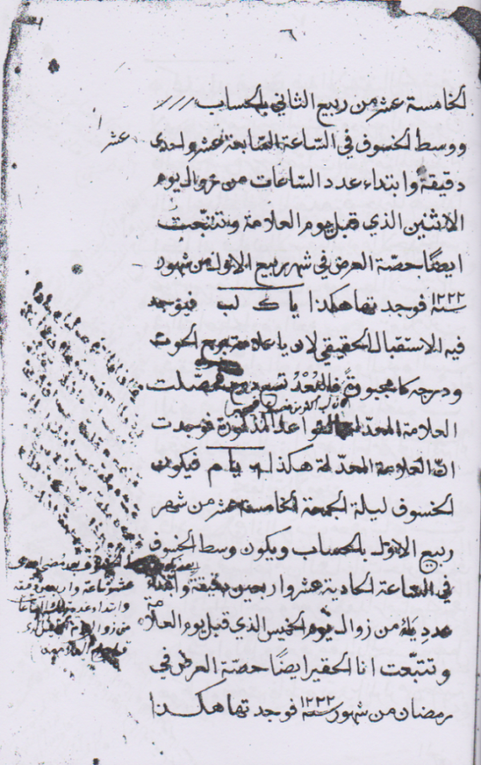

Naskah *“Risālah ‘Ilm al-Falak”*karya Syaikh Muhammad Arsyad Banjar

Sementara itu, karya terpopuler Syaikh Muhammad Arsyad Banjar adalah *“Sabīl al-Muhtadīn”* (Jalan Orang-Orang Mendapat Petunjuk), yaitu kitab fikih yang memuat persoalan ibadah. Yang menarik, ketika membahas masalah arah kiblat, waktu salat, dan awal bulan (hisab rukyat), Syaikh Muhammad Arsyad Banjar mendedah persoalan ini scara detail dan komprehensif. Hal ini setidaknya menunjukkan bahwa Syaikh Muhammad Arsyad Banjar memiliki keahlian dan kepakaran dalam bidang ilmu falak.

Naskah (manuskrip) yang penulis terima terdiri dari 21 halaman. Beberapa lembar naskah di dalamnya tidak jelas dan tidak terbaca karena lebur dengan tinta. Di dalamnya terdapat catatan-catatan informatif *(hasyiah, ta’līq)*, dan naskah menggunakan sistem peralihan teks *(nizhām at-ta’qībah)*.

Pada bagian redaksi akhir (kolofon) naskah terdapat informasi tentang penulisan naskah dan penyalinnya, yaitu selesai ditulis pada malam Rabu, tanggal 12 Zulkaidah 1324 H, tahun *ba’*, oleh Abdur Rahim bin Syaikhihi.

وقع الفراغ من كتابة هذا الكتاب ليلة الأربعاء الثاني عشر من شهر ذي القعدة بعد الهجرة 1324 من سنة الباء على يد الفقير عبد الرحيم ابن شيخه البنجري الذي يؤلف هذا الكتاب

“Penulisan kitab ini selesai pada malam Rabu, 12 Zulkaidah tahun 1324 H sesudah hijrah, tahun ba, oleh hamba yang fakir Abdur Rahim bin Syaikhihi al-Banjari, yang menulis kitab ini”.

1. **Kitab *“Mas’alah al-Qiblah fi al-Batawy”***
2. **Deskripsi Naskah**

Naskah *“Mas’alah al-Qiblah fi al-Batawy”* ditulis dalam bahasa Arab, terdiri dari 63 halaman. Naskah ini selesai ditulis pada hari Kamis, 23 Sya’ban tahun 1186 H. Naskah ini merupakan koleksi Ms. Or. 7091, Leiden University Libraries, Universiteit Leiden. Latarbelakang ditulisnya naskah ini adalah tatkala muncul banyak pertanyaan terkait arah kiblat di tengah masyarakat, diantaranya datang dari Syaikh Abdullah bin Abdul Qahar asy-Syafi’i, yang mana sang syaikh ini meminta kepada Muhammad Arsyad Banjar untuk menjawab berbagai gejolak dan persoalan arah kiblat tersebut. Maka hal ini mendorong Syaikh Muhammad Arsyad Banjar menulis kitab ini (h. 2).

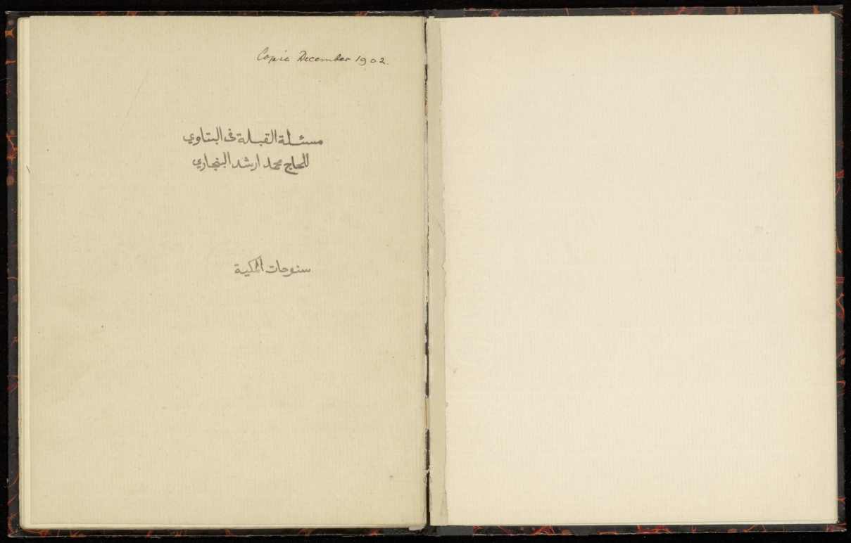

Lembar judul naskah *“Mas’alah al-Qiblah fi al-Batawy”* karya Syaikh Muhammad Arsyad Banjar

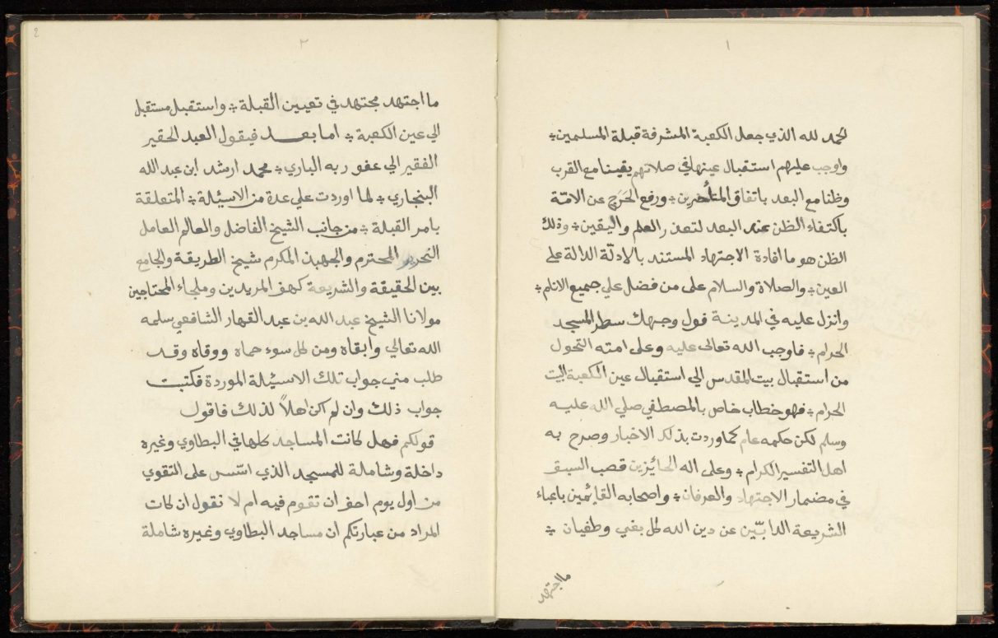

Lembar pertama naskah *“Mas’alah al-Qiblah fi al-Batawy”* karya Syaikh Muhammad Arsyad Banjar

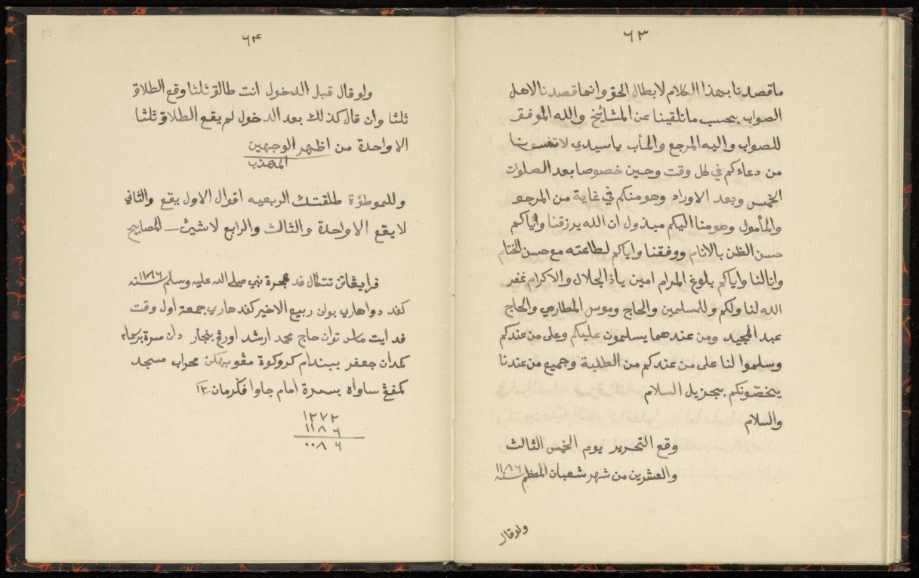

Lembar akhir (kolofon) naskah *“Mas’alah al-Qiblah fi al-Batawy”* karya Syaikh Muhammad Arsyad Banjar

Adapun redkasi awal naskah *“Mas’alah al-Qiblah fi al-Batawy”* adalah sebagai berikut,

الحمد لله الذي جعل الكعبة المشرفة قبلة المسلمين وأوجب عليهم استقبال عينها في صلاتهم يقينا مع القرب وطنا مع البعد باتفاق المتأخرين ورفع الحرج عن الأمة باكتفاء الظن عند البعد لتعذر العلم واليقين وذلك الطن هو ما إفادة الإجتهاد المستند بالأدلة الدالة على العين . والصلاة والسلام على من فضل على جميع الأنام وأنزل عليه في المدينة فول وجهك سطر المسجد الحرام فأوجب الله تعالى عليه وعلى أمته التحول من استقبال بيت المقدس إلى استقبال عين الكعبة البيت الحرام فهو خطاب خاص بالمصطفى صلى الله عليه وسلم لكن حكمه عام كما وردت بذلك الأخبار وصرح به أهل التفسير الكرام

“Segala puji bagi Allah yang telah menjadikan Kakbah mulia sebagai kiblat umat Islam, dan mewajibkan mereka untuk menghadapnya tatkala salat secara yakin, baik dalam posisi dekat maupun jauh dengan kesepakatan muta’akhirin, serta mengangkat kesulitan dari tengah umat dengan serta merta zan tatkala jauh, karena uzur ilmu dan yakin. Zhan itu adalah yang meniscayakan ijtihad berdasarkan dalil-dalil yang menunjukkan arah fisik Kakbah. Selawat dan salam kepada orang yang memiliki kemuliaan atas semua makhluk, yang telah diturunkan kepadanya di kota Madinah ayat “maka palingkanlah wajahmu kearah Masjidil Haram”, maka Allah mewajibkan kepadanya dan umatnya untuk beralih dari menghadap baitul maqdis kepada menghadap Kakbah rumah mulia. Ini adalah titah khusus kepada Nabi Muhammad Saw, namun hikmahnya bersifat umum, sebagaimana telah ada riwayat tentangnya, demikian lagi telah dijelaskan oleh para ahli tafsir”.

Sedangkan redaksi akhir naskah *“Mas’alah al-Qiblah fi al-Batawy”*sebagai berikut,

غفر الله لنا ولكم وللمسلمين والحاج وموسى المطارمي والحاج عبد المجيد ومن عند هما يسلمون عليكم وعلى من عندكم وسلموا لنا على من عندكم من الطلبة وجميع من عندنا يخصونكم بجزيل السلام

“Semoga Allah mengampuni kami, kamu, semua umat Islam, Haji Musa al-Matharamy, Haji Abdul Majid, dan siapa yang bersama keduanya, dan seluruhnya dari kalangan pelajar, serta seluruhnya, dikhususkan kepada mereka kiranya balasan keselamatan”.

1. **Isi Naskah**

Seperti dijelaskan Syaikh Muhammad Arsyad Banjar di bagian mukadimah, naskah ini lebih lebih merupakan jawaban atas sejumlah pertanyaan terkait kiblat sebagaimana berkembang di tengah masyarakat.Di bagian awal diantaranya dijelaskan tentang masjid-masjid yang dibangun dengan pondasi takwa, dimana ada pendapat yang menyatakan bahwa yang dimaksud adalah Masjid Quba dan dan Masjid Nabawi, keduanya di kota Madinah. Diantara tokoh yang berpendapat demikian adalah Kadi Al-Baidhawi dalam tafsirnya. Pandangan ini muncul setelah menjelaskan makna firman Allah *“lamasjidun ussisa ‘ala at-taqwa”* (h. 4).

Dalam naskah ini juga Syaikh Muhammad Arsyad Banjar menyoroti secara khusus masjid-masjid di Betawi yang tidak persis menghadap kiblat serta fenomena yang berkembang ketika itu. Dalam konteks ini Syaikh Muhammad Arsyad Banjar menyatakan bahwa kebanyakan masjid di Betawi tidak bergeser kearah yang seharusnya. Berikut pernyataan Syaikh Muhammad Arsyad Banjar,

وغالب محاريب البطاوي لا ينحرف عن الخط بل يكون على الخط ومقدار العرضين متساو ومن غير تفاوت في درجة وإن حصل التفاوت في الدقائق فالمخالفة بين محققة

“Kebanyakan mihrab di Betawi tidak bergeser dari garis (timur-barat), namun searah garis lurus dua kali memanjang tanpa ada jarak sederajatpun, dan jika selisih didapat dalam orde detik maka ia berbeda diantara yang telah terakurasi”.

Di bagian lain, Syaikh Muhammad Arsyad Banjar menegaskan bahwa bahwa mihrab-mihrab yang dibangun para wali tidak menghalangi untuk diijtihadi.Pembahasan ini cukup dinamis dan panjang. Dalam naskah ini juga diuraikan aspek sosial fenomena arah kiblat di tengah masyarakat, seperti posisi wali (auliya), dan lain-lain.Dalam segenap uraiannya juga Syaikh Muhammad Arsyad Banjar banyak menukil pandangan para ulama dalam karya-karya mereka, baik terkait arah kiblat maupun terkait fenomena yang terkait dan terjadi di tengah masyarakat. Hal ini menunjukkan wawasan luas seorang Muhammad Arsyad Banjar.

Selain itu, juga terdapat pembahasan tentang masjid yang dilakukan shalat atasnya oleh sahabat sekalipun dapat diijtihadi jika terbukti kemudian arah kiblatnya keliru. Hal ini berangkat dari pemahaman karena ia bukan mihrabnya Nabi Saw. Dengan demikian, maka masjid-masjid yang dibangun oleh bukan selain sahabat, diantaranya masjid di Betawi, tentu lebih boleh lagi untuk diijtihadi.

1. **Beberapa Pembahasan Penting**

* **Urgensi Akurasi Arah Kiblat**

Syaikh Muhammad Arsyad Banjar menjelaskan arti penting akurasi arah kiblat sebuah masjid, betapapun ia dibangun oleh orang-orang saleh. Bahkan ia menyatakan betapapun sebuah masjid di bangun dengan pondasi takwa, tidak serta merta menjamin bahwa arah kiblatnya tepat. Keakurasian arah kiblat sebuah masjid mesti diakurasi secara presisi, sebab ia terkait dengan sah tidaknya sebuah ibadah (salat). Manakala mihrab sebuah masjid tidak tepat mengarah ke Kakbah maka mau tidak mau harus diubah. Secara tegas ia nnyatakan betapapun masjid tersebut dibangun oleh para wali (auliya) Allah, sebab mereka tidak maksum, sehingga memungkinkan terjadi kekeliruan dalam penetapan arah kiblatnya.

Dalam konteks ini pula dapat dinyatakan bahwa arah kiblat sebuah masjid yang dibangun orang-orang mulia ini sejatinya dapat diijtihadi, terlebih jika kekeliruannya telah tampak jelas. Lebih lanjut Syaikh Muhammad Arsyad Banjar menyatakan hal ini tidak memandang apakah posisi masjid itu dekat atau jauh dari bangunan Kakbah, kepresisian arah kiblat merupakan hal utama (h. 8).

Selanjutnya Syaikh Muhammad Arsyad Banjar menyoroti secara khusus masjid-masjid yang ada di Betawi. Dalam konteks ini Syaikh Muhammad Arsyad Banjar menyatakan bahwa mihrab-mihrab Masjib Betawi telah jelas keliru karena bertentangan dengan kaidah dalam penentuan zenit kiblat sebagaimana telah dikemukakan oleh para ulama mikat dan fukaha. Lebih lanjut ia menyatakan siapa yang menyalahi (tidak mengikuti) arah kiblat yang sesungguhnya maka ia terhitungan sebagai ‘pembangkang’ *(tha’n)* agama. Dalam hal ini Syaikh Muhammad Arsyad Banjar memberi contoh bahwa Masjid Demak telah akurat arah kiblatnya. Syaikh Muhammad Arsyad Banjar juga menginformasikan bahwa melalui informasi sejumlah orang masjid ini (Masjid Demak) telah diuji dengan menggunakan instrumen Kompas *(bait al-ibrah)*, yang mana didapati arah kiblatnya miring dari timur dan barat ke arah kanan sekitar 22.5 derajat (h. 9).

Berikut pernyataan Syaikh Muhammad Arsyad Banjar,

ومحاريب البطاوي التي على خط المشرق والمغرب متيقن خطاءها لمخالفتها لما أفادته الأدلة المقررة في استخراج سمت الكعبة التي دكرها علماء الميقات والفقهاء الثقات ومخالفتها للمحاريب المعتمدة التي لم يتوجه عليها طعن أصلا كمحراب مسجد دمق فإنه موثوق به لموافقته ما أفادته الأدلة ولم يتوجه عليه طعن أصلا

“Dan mihrab-mihrab di Betawi yang berdasarkan garis timur-barat telah secara meyakinkan keliru karena menyalahi dalil-dalil yang telah ditetapkan dalam menetapkan zenit Kakbah sebagaimana telah dikemukakan ulama mikat dan fukaha terpercaya. Selain itu juga karena berbeda dengan mihrab-mihrab terpercaya yang tidak menghadap secara tha’n seperti mihrab Masjid Demak yang telah akurat karena bersesuaian dengan dalil-dalil dan tidak menghadap secara tha’n”.

* **Masjid Dibangun atas Takwa**

Syaikh Arsyad memulai dengan menjawab pertanyaan, apakah masjid-masjid di Betawi dan lainnya masuk dalam kategori *“masjid yang dibangun atas dasar takwa”* sebagaimana tertera dalam al-Qur’an (QS. At-Taubah [09] ayat 108). Menurut Syaikh Muhammad Arsyad al-Banjary tidaklah demikian, pendapat yang menyatakan demikian batil dan menyesatkan, sebab menurutnya “masjid yang dibangun atas takwa” hanya dikhususkan kepada Masjid Quba di kota Madinah, betapapun terdapat perbedaan pendapat dalam sejumlah riwayat hadis dan kitab-kitab tafsir. Karena itu klaim *“syumul”*, yaitu bahwa semua masjid masuk dalam kategori “masjid yang dibangun atas takwa”, tidak dapat dijadikan pedoman *(ghair masmu’ah)*. Menguatkan pendapatnya ini Syaikh Muhammad Arsyad al-Banjary mengutip pandangan Al-Baidhawy (w. 468 H) dan Al-Baghawy (w. 510 H).

Menurut Al-Baidhawy dalam tafsirnya, masjid ini dibangun Nabi Saw tatkala sampai di lokasi itu (Quba) pada hari Senin sampai hari Jumat. Demikian lagi Al-Baghawy dalam tafsirnya, yang mana menurutnya ada perbedaan pendapat dikalangan ulama tentangnya. Menurut Ibn Umar, Zaid bin Tsabit, dan Abu Sa’id al-Khudry, yang dimaksud adalah Masjid Nabawi di Madinah dengan jalur riwayat yang banyak. Sementara menurut Athiyah dari Ibn Abbas, yang dimaksud adalah Masjid Quba.

Syaikh Muhammad Arsyad al-Banjary juga menguatkan dengan mengutip pernyataan Nabi Saw yang menyatakan*“huwa masjidukum hadza”* (ini adalah masjid kalian), hadis ini menunjukkan pengkhususan *(takhshis)* yaitu Masjid Quba, bukan umum *(syumul, ‘umum)* yaitu semua masjid, termasuk masjid-masjid yang ada adi Betawi. Sebab jika yang dimaksud adalah semua mihrab (masjid) niscaya Nabi Sawtidak menjawab dengan redaksi demikian. Disini sekali lagi Syaikh Muhammad Arsyad al-Banjary menegaskan bahwa masjid yang dibangun dengan pondasi takwa sama sekali tidak menghalangi untuk dilakukan rekonstruksi atau akurasi (ijtihad) arah kiblatnya, terlebih lagi jika terbukti secara meyakinkan bahwa mihrab arah kiblatnya tidak tepat meghadap ke ‘ain Kakbah, tentu ini menyalahi mihrab yang telah muktamad. Disini sekali lagi Syaikh Muhammad Arsyad al-Banjary menegaskan bahwa mihrab-mihrab masjid yang ada di Betawi tidak tepat, sebab arah kiblatnya mengikut persis arah timur-barat.

* **Mihrab Para Wali**

Menurut Syaikh Muhammad Arsyad al-Banjary, ijtihad dan rekonstruksi arah kiblat hanya terlarang terhadap mihrab-mihrab Nabi Saw. Dalam hal ini masjid yang dibangun oleh para wali sekalipun dapat diijtihadi, terlebih jika terbukti melenceng, sebab mereka tidak maksum sehingga memungkinkan keliru. Menurutnya, *mukasyafah,* karamah, dan bentuk-bentuk keutamaan lainnya sama sekali tidak menjadi syarat untuk mendapatkan derajat kewalian, karena itu boleh mengijtihadi mihrab yang dibangun oleh para wali tersebut. Bahkan, melakukan rekonstruksi arah kiblat tersebut menjadi keniscayaan (wajib) jika terbukti keliru (melenceng). Selanjutnya ia menegaskan keterbuktian kekeliruan itu tidak sebatas hanya dekat dengan Makkah, namun masjid yang jauh dari Makkah sekalipun tetap harus di rekonstruksi. Ini sebagaimana dikemukakan Ibn Hajar dalam Tuhfah. Berikut pernyataan Ibn Hajar,

"ومن صلى بالاجتهاد منه أو من مقلده فتيقن هو أو مقلده الخطأ معينا ولو يمنة ويسرة بمشاهدة الكعبة أو بنحو المحراب السابق أو بأخبار الثقة عن أحد هذين ، فالقول بأنه إنما يتيقن بقرب مكة ممنوع قضى إن بان له بعد الوقت ، وإلا إعادة فيه وجوبا فيهما"

“Siapa yang salat dengan ijtihad atau taklid, lalu terbukti secara pasti keliru, betapapun sedikit, dari arah Kakbah atau kearah mihrab-mihrab silam, atau berdasarkan informasi orang yang terpercaya tentang keduanya, maka menurut satu pendapat bahwa yang meyakinkan dekat Makkah maka terlarang kada jika terbukti telah habis waktu salat, namun jika tidak maka wajib mengulang pada keduanya”.

Syaikh Muhammad Arsyad al-Banjary menegaskan bahwa mihrab-mihrab masjid di Betawi yang saf atau arah kiblatnya mengarah timur-barat maka itu terbukti keliru, karena bertentangan dengan fakta tentang zenit Kakbah. Hal ini sebagaimana disebutkan oleh para ulama mikat dan fukaha terpercaya. Selain itu juga karena bertentangan (berbeda) dengan mihrab-mihrab masjid yang muktamad (yang telah benar dan akurat arah kiblatnya), diantaranya mihrab Masjid Demak. Masjid Demak ini menurut Syaikh Muhammad Arsyad al-Banjary telah akurat lagi presisi karena telah diuji dengan menggunakan instrumen astronomi bernama Kompas (Arab: *bait al-ibrah*). Dalam kenyataannya masjid ini arahnya telah digeser dari garis timur-barat ke arah kanan sejauh 22.5 derajat. Sementara kebanyakan mihrab-mihrab di Betawi tidak digeser dari garis timur-barat itu, bahkan hanya sejurus garis lintang tanpa ada selisih satu derajatpun, sebab jika terdapat selisih dalam orde menit sekalipun maka perbedaannya akan sangat jelas.

Karena itu, Syaikh Muhammad Arsyad al-Banjary kembali menegaskan bahwa mihrab (arah kiblat) yang dibangun oleh para wali tidak menghalangi ijtihad, karena tidak memiliki kepastian akan kebenaran arah kiblatnya. Dalam hal ini Syaikh Muhammad Arsyad al-Banjary menginformasikan bahwa seorang ahli fikih (fukaha) asal Yaman telah mengalihkan mihrab yang dibangun wali populer ketika itu yang bernama Abu Saif, hal itu tidak lain oleh karena arah kiblatnya tidak presisi. Selanjutnya ia juga menginformasikan bahwa betapa banyak mihrab yang dibangun umat Islam silam di berbagai wilayah Islam seperti Qarafah dan Mesir, namun diijtihadi dan difatwakan oleh ulama kontemporer untuk mengalihkan arah kiblatnya ke arah yang presisi.

Dengan mengutip Al-Qalyuby, Syaikh Muhammad Arsyad al-Banjary menyatakan wajib hukumya beralih kepada arah kiblat yang presisi, jika hal itu tidak dilakukan maka salatnya terhitung tidak sah atau batal, dan karena itu wajib diulang. Jika hal itu tidak dilakukan maka salatnya batal karena ia tergolong orang yang jahil dalam masalah waktu dan arah kiblat. Selanjutnya dengan menukil Ibn Hajar, Syaikh Muhammad Arsyad al-Banjary kembali menyatakan bahwa mihrab yang di dalamnya sahabat pernah melaksanakan salat boleh diijtihadi, apalagi jika terbukti melenceng. Dengan demikian masjid-masjid lainnya yaitu masjid-masjid yang ada di Betawi dan sekitarnya tentu lebih boleh lagi untuk diakurasi (hlm. 18).

* ***‘Ain* Ka’bah dan *Jihah* Ka’bah**

Dalam diskursus arah kiblat, perdebatan para fukaha tentang *‘ain* dan *jihah* Ka’bah merupakan perdebatan yang dinamis. Satu pendapat menyatakan bahwa yang diharuskan adalah jihah, bukan ‘ain, terutama bagi orang yang jauh dari bangunan Kakbah, orang-orang yang ada di Indonesia misalnya. Namun pendapat lain menyatakan bahwa yang diwajibkan adalah menghadap arah kiblat secara presisi (secara *‘ain*, bukan jihah), baik bagi orang berada jauh dari bangunan Kakbah, apatah lagi orang yang berada dekat dengan Kakbah. Pandangan ini diantaranya adalah dipedomani dalam mazhab Syafi’i, diantaranya dikuatkan oleh An-Nawawi dalam karyanya *“al-Majmu’ Syarh al-Muhadzab”*.

Pembahasan tentang *‘ain* dan jihah ini juga diurai secara panjang lebar oleh Syaikh Muhammad Arsyad al-Banjary dalam karyanya ini. Menurutnya, yang menjadi kewajiban dalam menghadap arah kiblat adalah menghadap secara ‘ain, bukan jihah. Dalam hal ini Syaikh Muhammad Arsyad al-Banjary banyak menukil dan mengutip pendapat-pendapat para ulama dalam mazhab Syafi’i, seperti kitab *“Tuhfah al-Muhtaj”* karya Ibn Hajar, *“Nihayah al-Muhtaj”* karya Ar-Ramli, dan lain-lain.

Selain itu, Syaikh Muhammad Arsyad al-Banjary juga menjelaskan makna *“syathr”*dalam QS. Al-Baqarah [02] ayat 144, yang mana menurutnya ayat ini yang dimaknai dengan jihah pada dasarnya juga adalah *‘ain*. Menguatkan analisisnya ini Syaikh Arsyad mengurai secara kebahasaan dan banyak mengutip pendapat para ulama (hlm. 24).

* **Fenomena Arah Kiblat di Betawi**

Tatkala di Makkah, Syaikh Arsyad mendengar adanya perdebatan dikalangan penduduk Betawi tentang arah kiblat. Dalam konteks ini setidaknya ia telah mendapat gambaran tentang fenomena tersebut. Berdasarkan informasi yang ia dapat, setidaknya ada dua kelompok pemahaman tentang arah kiblat tersebut.

Pertama, berpedoman bahwa arah kiblat lama pada dasarnya sudah tepat dan akurat. Seperti diketahui, arah kiblat lama ini berdasarkan panduan garis timur-barat, yang artinya melenceng beberapa derajat. Argumen dan pandangan pendapat pertama ini adalah karena dalam keyakinan mereka masjid ini dahulu dibangun oleh para wali, dan para wali itu pun salat di masjid tersebut. Karena itu masyarakat mengikuti keyakinan dan pemahaman tersebut, selain bentuk kepatuhan terhadap para wali tersebut.

Adapun kelompok kedua, berpandangan bahwa arah kiblat masjid-masjid tersebut harus digeser beberapa derajat dari garis timur-barat ke arah kanan sekitar 22.5 derajat. Argumennya diantaranya adalah karena posisi Makkah berada di arah utara dengan lintangnya 21 derajat, sementara itu Betawi berada di posisi selatan dan lintangnya 6 derajat, sedangkan fadl thul nya 63 deraja. Oleh karena itu orang yang akan melaksanakan salat perlu menggeser dari garis timur-barat itu kerah kanan. Menurut Syaikh Muhammad Arsyad al-Banjary, kelompok yang kedua ini adalah yang benar. Atas informasi dan fenomena ini akhirnya mendorongnya untuk menelaah lebih jauh persoalan ini yaitu dengan membaca dan menelaah secara komprehensif sejumlah literatur terkait arah kiblat dari berbagai sumber (hlm. 29-30).

Lalu tatkala Syaikh Muhammad Arsyad al-Banjary sampai dan berada di Betawi, dua kelompok ini meminta kepada Syaikh Muhammad Arsyad al-Banjary agar ia menulis catatan arah kiblat tersebut, dan selanjutnya ia menulis naskah ini *(Mas’alah al-Qiblah fi al-Batawy)*.

Dalam masalah ini, Syaikh Muhammad Arsyad al-Banjary menegaskan bahwa bagi orang yang tidak mengetahui masalah kiblat, demikian lagi dalil-dalilnya, maka tidak sepantasnya orang menentangnya. Sebab para fukaha telah menjelaskan bahwa mihrab-mihrab (masjid-masjid) yang arah kiblatnya tidak tepat maka tidak boleh dijadikan panduan, bahkan haram memedomaninya. Karena itu pula, mihrab-mihrab Betawi yang segaris timur-barat (yang tidak persis mengarah ke Kakbah atau kiblat) tidak boleh diikuti, bahkan haram dipedomani, karena menafikan realita ilmiah (hlm. 54).

**5. KESIMPULAN**

Dari uraian di atas tampak bahwa persoalan arah kiblat merupakan persoalan yang dinamis dan terus berkembang di tengah masyarakat. Syaikh Muhammad Arsyad Banjar sebagai salah satu tokoh fikih dan falak di Nusantara telah memainkan peran pentingnya di bidang ini yaitu dengan menulis sebuah risalah (catatan) tentang arah kiblat berjudul *“Mas’alah al-Qiblah fi al-Batawy”*. Kitab ini secara substansi membahas aneka persoalan arah kiblat yang berkembang di tengah masyarakat, dalam konteks ini masyarakat Betawi. Selain itu, dalam masalah arah kiblat tampak Syaikh Muhammad Arsyad Banjar cukup ketat yaitu menurutnya sebuah masjid harus persis menghadap kearah kiblat secara presisi.Hal ini tidak lain karena menghadap kiblat (Kakbah) tatkala salat adalah satu keharusan (syarat) untuk sah dan berkualitasnya salat seorang Muslim. Pendapat ini didukung oleh sejumlah literatur khususnya dalam mazhab Syafii, mazhab yang secara konsisten di pedomani Syaikh Muhammad Arsyad Banjar.

Selain itu, keberadaan naskah *“Mas’alah al-Qiblah fi al-Batawy”* memberi khazanah baru dalam pengkajian naskah, Islam, dan Nusantara di era modern. Naskah ini secara nyata memberi gambaran dalam konteks hari ini bahwa diskursus keislaman di Nusantara telah mengemuka sejak pra-Kemerdekaan Indonesia.

**6. UCAPAN TERIMAKASIH**

Atas terlaksananya penelitian ini, peneliti mengucapkan terimakasih kepada berbagai pihak yang berkontribusi dalam membantu penelitian sederhana ini. beberapa pihak itu antara lain ketua LPPM UMSU dan seluruh staf yang telah mengamanahkan untuk melakukan penelitian ini, sahabat saya Mada Sanjaya yang telah berkenan mengirimkan naskah “Mas’alah al-Qiblah fi al-Batawy” sehingga peneliti dapat melakukan penelitian atasnya. Selanjutnya ucapan terimakasih juga peneliti ucapkan kepada pihak Jurnal JUMANTARA yang berkenan menerbitkan penelitian ini, demikian pula ucapan terimakasih kami sampaikan atas segenap masukan dan perbaikan yang diberikan.

**DAFTAR PUSTAKA**

**Manuskrip**

Muhammad Arsyad Banjar.*[Mas’alah al-Qiblah fi al-Batawy].*Naskah berbahasa Arab koleksi Ms. Or. 7091, Leiden University Libraries, Universiteit Leiden.

Muhammad Arsyad Banjar. [*Risālah ‘Ilm al-Falak].*koleksi pribadi Nurhidayatullah.

**Buku**

Azyumardi Azra, *Jaringan Ulama Timur Tengah dan Kepulauan Nusantara Abad XVII & XVIII* (Jakarta: Prenada Media, cet. II, 2005)

Arwin Juli Rakhmadi Butar-Butar, *Khazanah Astronomi Islam Abad Pertengahan* (Purwokerto: UMP Press, cet. I, 2016)

Arwin Juli Rakhmadi Butar-Butar, *Kakbah dan Problematika Arah Kiblat* (Yogyakarta: Museum Astronomi Islam, cet. I, 2013)

Departemen Agama RI, *Pedoman Penentuan Arah Kiblat* [Direktorat Jenderal Pembinaan Kelembagaan Agama Islam & Direktorat Pembinaan Badan Peradilan Agama Islam tahun 1994/1995]

Ibn Manzhūr, *Lisān al-‘Arab*, j. 13 [Beirut: Dār Shādir, cet. IV, 2005 M]

Ibn Rusyd al-Hafīd, *Bidāyah al-Mujtahid wa Nihāyah al-Muqtaṣid*, j. 1 [Indonesia: Dār Iḥyā’ al-Kutub al-‘Arabiyyah, t.t.]

Karel A. Steenbrink, *Beberapa Aspek Tentang Islam di Indonesia Abad 19* (Jakarta: Bulan Bintang, cet. I, 1984)

Muḥammad bin Abi Bakr ar-Razi, *Mukhtār aṣ- Sahhāh* [Kairo: Dār al-Hadīṡ, 1424/2003]

Majma’ al-Lugah al-‘Arabiyyah, *Al-Mu’jam al-Wajīz*, [al-Hai’ah al-‘Āmmah li Syu’ūn al-Maṭābi’ al-Amiriyah, Jumhūriyah Mishra al-‘Arabiyah, Wizārah at-Tarbiyyah wa at-Ta’līm, 1428/2007]

Muhammad Farid Wajdi, *Dā’irah al-Ma’ārif al-Qarn al-‘Isyrīn*, j. 7 [Beirut: Dār al-Ma’rifah, cet. III, 1971 M]

Syihāb ad-Dīn al-Qalyūbi, *al-Hidāyah min aḍ-Dalālah fi Ma’rifah al-Waqt wa al-Qiblah min Ghair Ālah,* Tahkik: Dr. Abd as-Sattār Abū Ghuddah [Kairo: Dār al-Aqshā, cet. I, 1412/1991]

Wahbah az-Zuhaili, *al-Fiqh al-Islāmy wa Adillatuhu*, j. 1 [Damaskus: Dār al-Fikr, cet. II, 1405/1985]

Yusuf Halidi, *Ulama Besar Kalimantan: Syech Muhammad Arsjad al-Banjari* [Martapura: Jajasan al-Banjari, 1968]

**Wawancara**

Wawancara dengan Nurhidayatullah(Wawancara pada tanggal 24 Maret 2017 via WhatsApp).

1. Yusuf Halidi, *Ulama Besar Kalimantan: Syech Muhammad Arsjad al-Banjari* [Martapura: Jajasan al-Banjari, 1968], h. 14-15.
2. Azyumardi Azra, *Jaringan Ulama Timur Tengah dan Kepulauan Nusantara Abad XVII & XVIII* [Jakarta: Prenada Media, cet. II, 2005], h. 316.
3. Azyumardi Azra, *Jaringan Ulama Timur Tengah dan Kepulauan Nusantara Abad XVII & XVIII*, h. 318.
4. Departemen Agama RI, *Pedoman Penentuan Arah Kiblat* [Direktorat Jenderal Pembinaan Kelembagaan Agama Islam & Direktorat Pembinaan Badan Peradilan Agama Islam tahun 1994/1995], h. 47.
5. Lihat: Arwin Juli Rakhmadi Butar-Butar, *Kakbah dan Problematika Arah Kiblat* (Yogyakarta: Museum Astronomi Islam, cet. I, 2013), h. 61-63.
6. Ibn Manzhūr, *Lisān al-‘Arab*, j. 13 [Beirut: Dār Shādir, cet. IV, 2005 M], h. 77.
7. Muḥammad bin Abi Bakr ar-Razi, *Mukhtār aṣ- Sahhāh* [Kairo: Dār al-Hadīṡ, 1424/2003], h. 310.
8. Ibn Manzhūr, *Lisān al-‘Arab*, j. 13, h. 77.
9. Syihāb ad-Dīn al-Qalyūbi, *al-Hidāyah min aḍ-Dalālah fi Ma’rifah al-Waqt wa al-Qiblah min Ghair Ālah,* Tahkik: Dr. Abd as-Sattār Abū Ghuddah [Kairo: Dār al-Aqshā, cet. I, 1412/1991], h. 36. Majma’ al-Lugah al-‘Arabiyyah, *Al-Mu’jam al-Wajīz*, [al-Hai’ah al-‘Āmmah li Syu’ūn al-Maṭābi’ al-Amiriyah, Jumhūriyah Mishra al-‘Arabiyah, Wizārah at-Tarbiyyah wa at-Ta’līm, 1428/2007], h. 489. Muhammad Farid Wajdi, *Dā’irah al-Ma’ārif al-Qarn al-‘Isyrīn*, j. 7 [Beirut: Dār al-Ma’rifah, cet. III, 1971 M], h. 627.
10. Ibn Rusyd al-Hafīd, *Bidāyah al-Mujtahid wa Nihāyah al-Muqtaṣid*, j. 1 [Indonesia: Dār Iḥyā’ al-Kutub al-‘Arabiyyah, t.t.], h. 80. Wahbah az-Zuhaili, *al-Fiqh al-Islāmy wa Adillatuhu*, j. 1 [Damaskus: Dār al-Fikr, cet. II, 1405/1985], h. 597.
11. Wahbah az-Zuhaili, *ibid.*, h. 597-598.
12. *Ibid.*, h. 598.
13. *Ibid.*
14. Lihat: Ibn Rusyd al-Hafīd, *Bidāyah al-Mujtahid,* h. 81.
15. *Ibid***.**
16. Azyumardi Azra, *Jaringan Ulama Timur Tengah dan Kepulauan Nusantara Abad XVII & XVIII*, h. 314-320.
17. Azyumardi Azra, *Jaringan Ulama Timur Tengah dan Kepulauan Nusantara Abad XVII & XVIII*, h. 316.
18. Karel A. Steenbrink, *Beberapa Aspek Tentang Islam di Indonesia Abad 19* (Jakarta: Bulan Bintang, cet. I, 1984), h. 92.
19. Karel A. Steenbrink, *Beberapa Aspek Tentang Islam di Indonesia Abad 19*, h. 92.
20. Nama lengkapnya al-Habib Sayyid Utsman bin Abdillah bin Aqil bin Yahya al-Alawi al-Husaini. Dia adalah seorang Hadrami-Nusantara, lahir di Pekojan, Batavia, pada tahun 1238 H/1882 M. Di zaman kolonial Belanda Sayyid Utsman pernah menjabat sebagai Mufti Betawi. Dia dikenal sebagai tokoh ulama yang memiliki kedekatan dengan Belanda, dan dia memiliki karya dan keahlian dalam bidang ilmu falak.
21. Karel A. Steenbrink, *Beberapa Aspek Tentang Islam di Indonesia Abad 19*, h. 92-93.
22. Wawancara dengan Nurhidayatullah(Wawancara pada tanggal 24 Maret 2017 via WhatsApp). Menurut Nurhidayatullah, naskah ini diperoleh dari salah satu keluarga Syaikh Muhammad Arsyad Banjar di Amuntai, yang mana diidentifikasi bahwa judul naskah ini adalah “Risālah ‘Ilm al-Falak”.